**派維爾科技加值中心**

**前 台 網 站 操 作 手 冊**

版次：1.1

日期：2019.12.17

**文件修訂記錄**

|  |  |  |  |
| --- | --- | --- | --- |
| 版本 | 修訂日期 | 變更內容 | 修訂人員 |
| v1.0 | 2019.09.09 | 初版制訂 | 施昱廷 |
| v1.1 | 2019.12.17 | 「登入系統」增加正式與測試連結網址 | 施昱廷 |
|  |  |  |  |
|  |  |  |  |
|  |  |  |  |

**目 錄**

一、登入系統 4

二、公司基本資料 5

三、帳號資料 6

四、修改密碼 6

五、字軌列表 7

六、會員載具歸戶 10

七、分支機構配號檔(未完成) 11

八、開立發票列表(銷項) 12

九、開立發票列表(進項) 16

十、批號列表 19

十一、開立發票 20

十二、上傳發票CSV檔 21

十三、中獎發票列表 21

十四、折讓單列表 22

十五、折讓單列表(進項) 24

十六、折讓單批號列表 26

十七、上傳折讓單CSV檔 27

附錄一、開立發票CSV格式 28

附錄二、作廢發票CSV格式 30

附錄三、開立折讓單CSV格式 31

注意事項 32

# 一、登入系統

說明：營業人欲委託派維爾加值中心代為上傳電子發票至財政部整合服務平台時，需先填寫委託

申請書。派維爾加值中心替營業人建檔完成後，即可使用營業人之統一編號、派維爾配發

的帳號與密碼前往前台網站登入(如下圖)

正式網址：<https://einv.payware.com.tw/>

測試網址：<https://einv-test.payware.com.tw/>

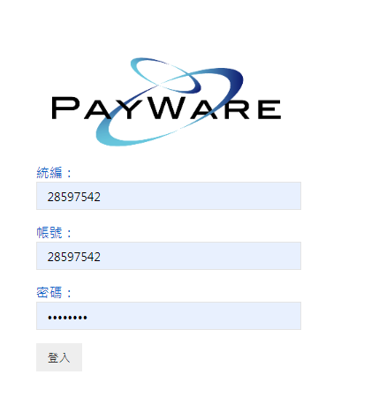

# 二、公司基本資料

說明：營業人使用者順利登入系統後，可從上方選單「資料管理」→「公司基本資料」檢視該

營業人之基本資料，此外還可自行設定「消費通知」(開立發票後寄送電子發票證明聯之

格式選擇)、「發票LOGO圖檔」、「發票章圖檔」，選擇完畢後按下「確認送出」即可存檔。

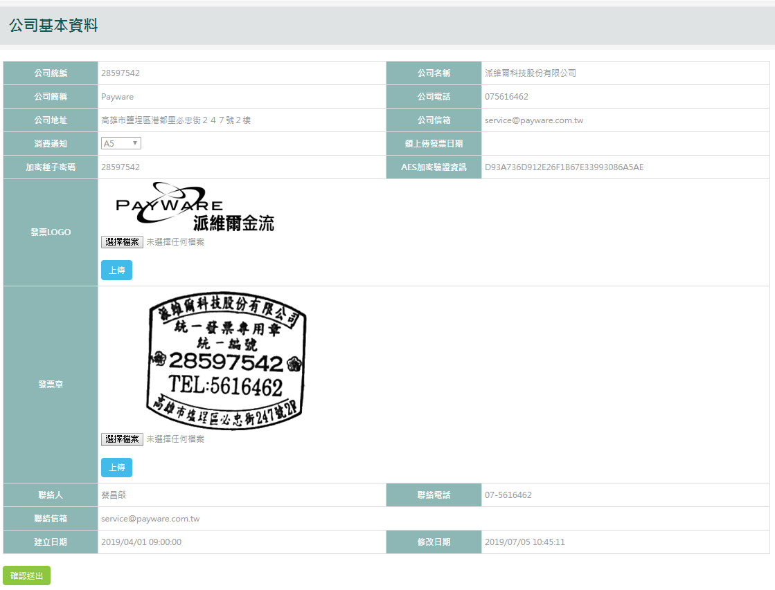

# 三、帳號資料

說明：營業人使用者順利登入系統後，可從上方選單「資料管理」→「帳號資料」

查看該登入帳號資料。

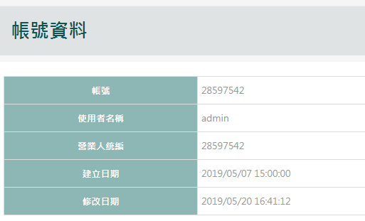

# 四、修改密碼

說明：營業人使用者欲修改登入密碼時，可從上方選單「資料管理」→「修改密碼」進入以下畫面，

輸入原密碼和新密碼後，按下「確認送出」即可。

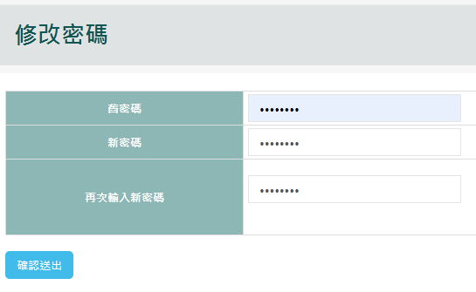

# 五、字軌列表

說明：營業人授權加值中心字軌號碼相關業務之程序完成後，加值中心則會代理營業人下載電子

發票專用字軌資料，營業人則可從上方選單「資料管理」→「字軌列表」查看詳細內容。

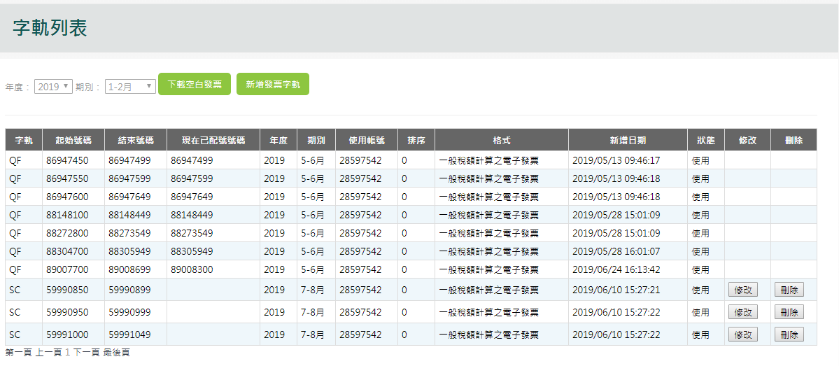

1. 下載空白發票



選擇「年度」與「期別」後，點選「下載空白發票」即可產生該年度期別未使用的發票字軌與

號碼起訖一覽表CSV檔，以下為檔案範例與格式說明：

0001,28597542,10806,QF,89008301,89008699,07

(流水號, 營業人統編, 民國年月, 字軌, 起始號碼, 結束號碼, 格式)

1. 新增發票字軌

營業人使用者亦可透過「新增發票字軌」功能建立發票字軌資料(如下圖所示)

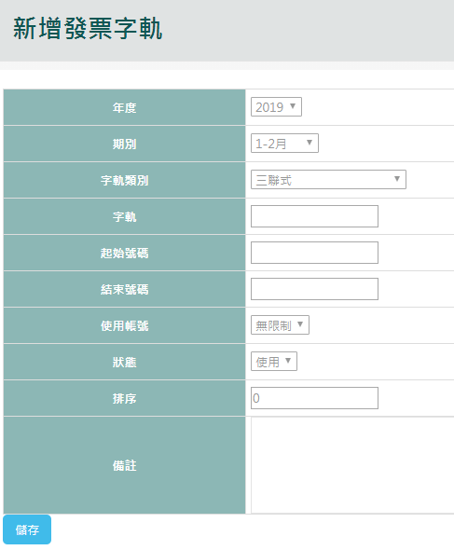

1. 修改

若該筆字軌資料尚未被使用時，「修改」與「刪除」功能才會出現在框格內。

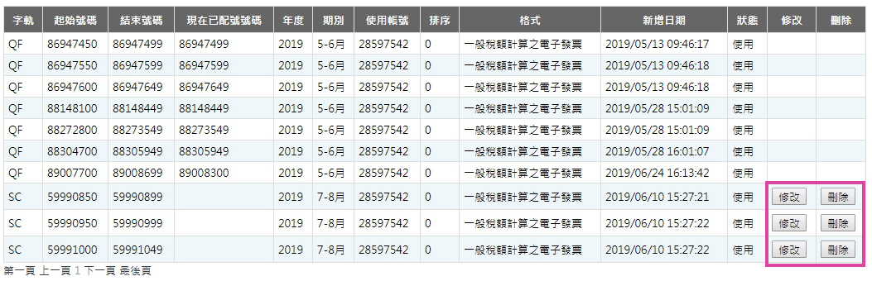

點選「修改」後之畫面如下：

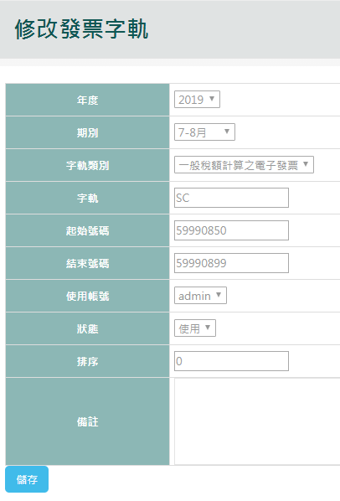

1. 刪除

若要刪除該筆字軌資料則執行此功能即可。

# 六、會員載具歸戶

說明：若營業人之買受人希望將電子發票歸戶到大平台，則可從上方選單「資料管理」→

「會員載具歸戶」(如下圖)，輸入「載具明碼」與「載具隱碼」後，按下「送出」，

依照以下步驟進行即可

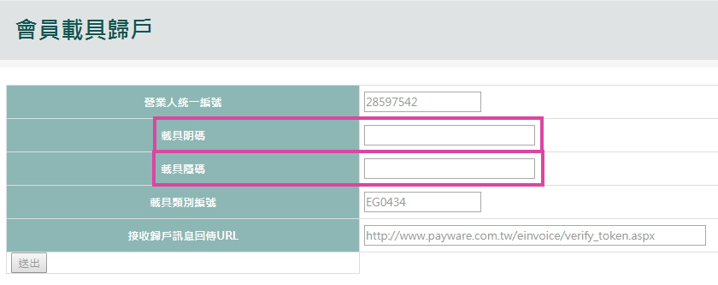

接下來要選擇要歸戶至哪種載具

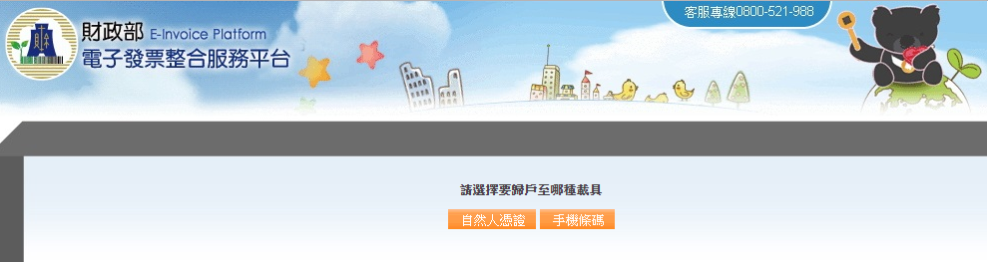

如果是選擇手機條碼，則輸入手機號碼及驗證碼(於大平台申請手機條碼時所設定的)

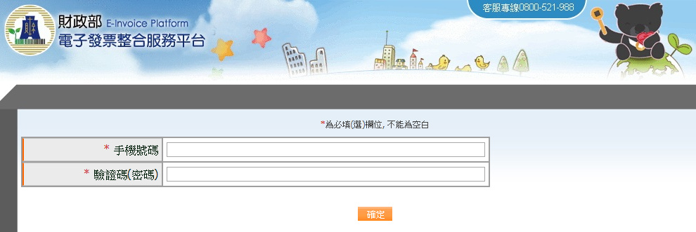

確認要歸戶的資料是否正確

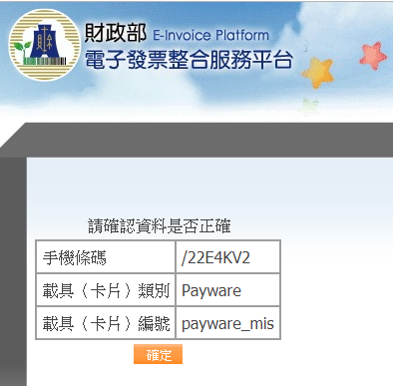

按下「確定」後則會跳出歸戶成功之訊息

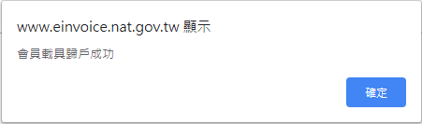

# 七、分支機構配號檔(未完成)

# 八、開立發票列表(銷項)

說明：當營業人無論使用加值中心API或前台網站上傳發票CSV檔，順利上傳成功者都可使用此

功能查看開立的發票內容。

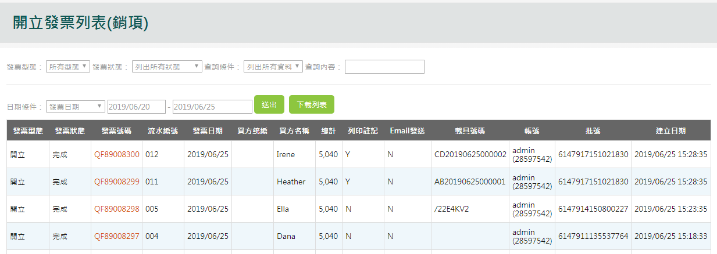

以下是各欄位之說明：

1. 發票型態：有開立、作廢、註銷 這三種型態
2. 流水編號：用CSV檔上傳時每筆資料所賦予的流水號
3. 買方統編：若為空白則代表一般消費者
4. 列印註記：若該筆發票由營業人從明細頁執行「列印」後，則會顯示Y，反之則顯示N
5. Email發送：發票開立後若系統有發送Email給買受人則會顯示Y，反之則顯示N
6. 載具號碼：若買受人要將發票記錄在載具內，除了載具類別外還要寫入載具明碼和載具隱碼
7. 批號：多筆發票用CSV檔上傳時，會給予一個數字型態的批號

點選發票號碼後可查看該筆發票主檔內容(如下圖)

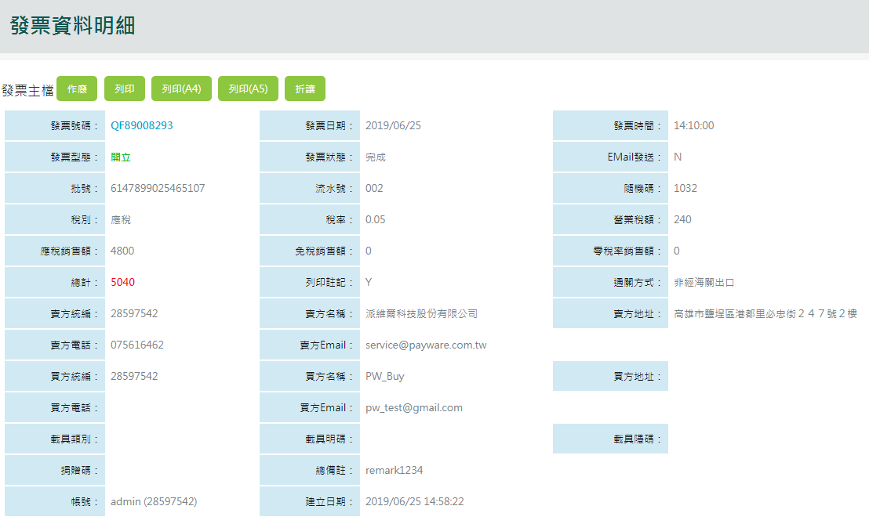

以及如下圖所示的消費明細內容

與處理記錄(加值中心上傳發票至財政部電子發票中心的過程)

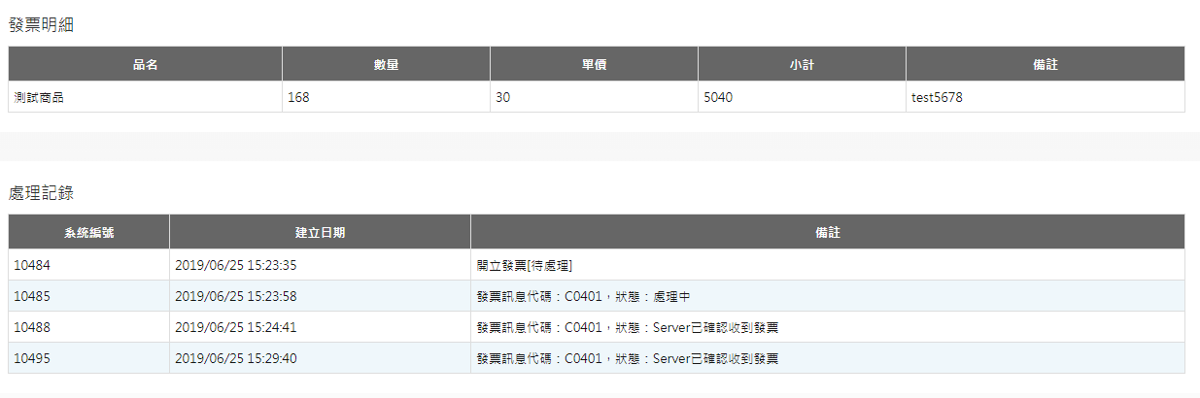

以下是發票資料明細頁各功能鍵之介紹：

1. 作廢

點選下去後會出現詢問「確定要作廢此發票嗎?」的訊息，點選「確定」後則會跳至以下畫面，

填寫作廢原因後按下「送出」即可

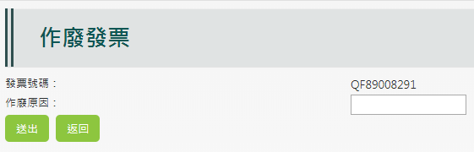

1. 退回接收確認

若買受人為營業人，退回此張發票後則賣方可於發票資料明細頁看到發票型態變成

作廢(買方退回)，且出現「退回接收確認」按鈕(目的是用來做B2B電子發票交換)，

點選後會出現詢問「確定要接收此退回發票嗎?」的訊息，按下「確認」即可

1. 列印

執行此功能即可下載感熱紙格式的電子發票證明聯PDF檔

1. 列印(A4)

執行此功能即可下載A4格式的電子發票證明聯PDF檔(限買受人為營業人)

1. 列印(A5)

執行此功能即可下載A5格式的電子發票證明聯PDF檔(限買受人為營業人)

1. 註銷

若買受人為一般消費者才會出現「註銷」功能，點選後會出現詢問「確定要註銷此發票嗎?」

的訊息，點選「確定」後則會跳至以下畫面，填寫註銷原因後按下「送出」即可

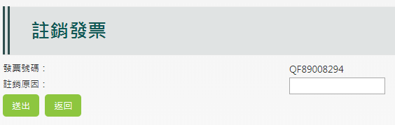

1. 折讓

若該張發票需辦理退貨折讓作業時，則執行該功能後會跳至以下畫面，輸入折讓內容後按下

「送出」即可

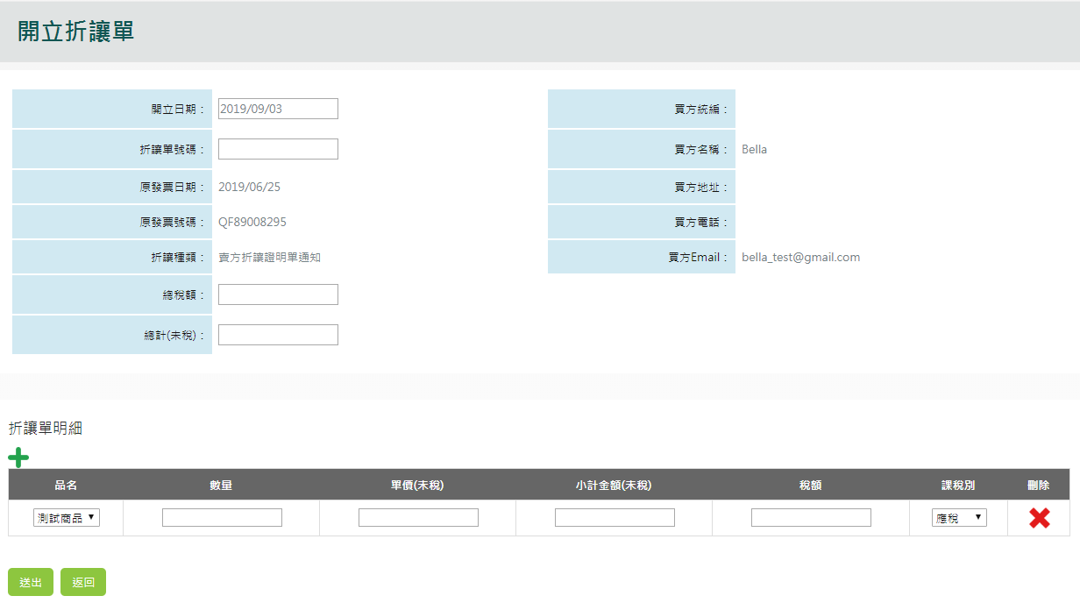

# 九、開立發票列表(進項)

說明：若賣方與買方同樣使用派維爾加值中心的電子發票服務，則買方可用此功能來查看賣方

開立的發票資訊。

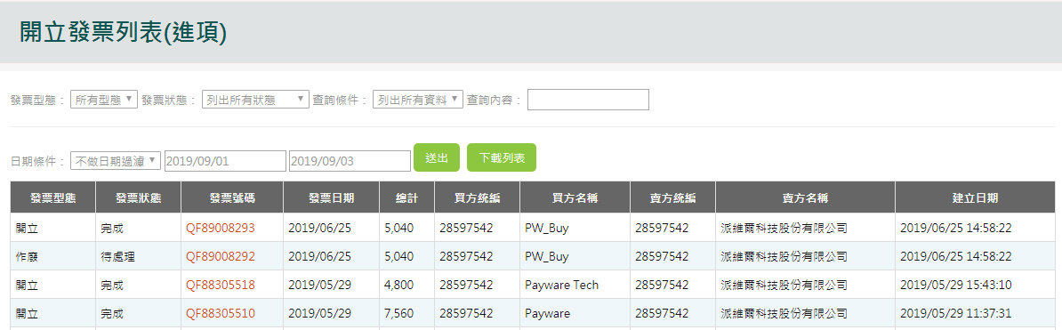

點選發票號碼後可查看該筆發票內容(如下圖)

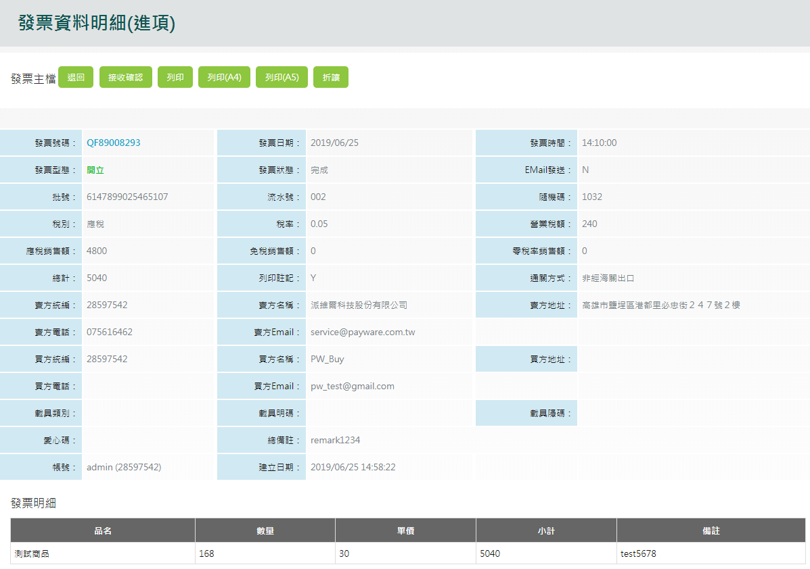

以下是發票資料明細頁各功能鍵之介紹：

1. 退回

若買受人對於該張發票內容有異議，則可執行此功能，出現詢問「確定要退回此發票嗎?」的

訊息，按下「確認」後顯示以下畫面，輸入退回原因後按下「送出」即可。

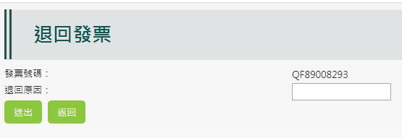

1. 接收確認

若買受人為營業人則會出現此功能鍵(目的是用來做B2B電子發票交換)，執行後出現詢問

「確定要接收此發票嗎?」的訊息，按下「確定」即可。

1. 作廢接收確認

若買受人為營業人，在賣方主動作廢該張發票後則會出現此功能鍵(目的是用來做B2B

電子發票交換)，執行後出現詢問「確定要接收此作廢發票嗎?」的訊息，按下「確定」即可。

1. 列印

執行此功能即可下載感熱紙格式的電子發票證明聯PDF檔

1. 列印(A4)

執行此功能即可下載A4格式的電子發票證明聯PDF檔(限買受人為營業人)

1. 列印(A5)

執行此功能即可下載A5格式的電子發票證明聯PDF檔(限買受人為營業人)

1. 折讓

若該張發票需辦理退貨折讓作業時，則執行該功能後會跳至以下畫面，輸入折讓內容後按下

「送出」即可

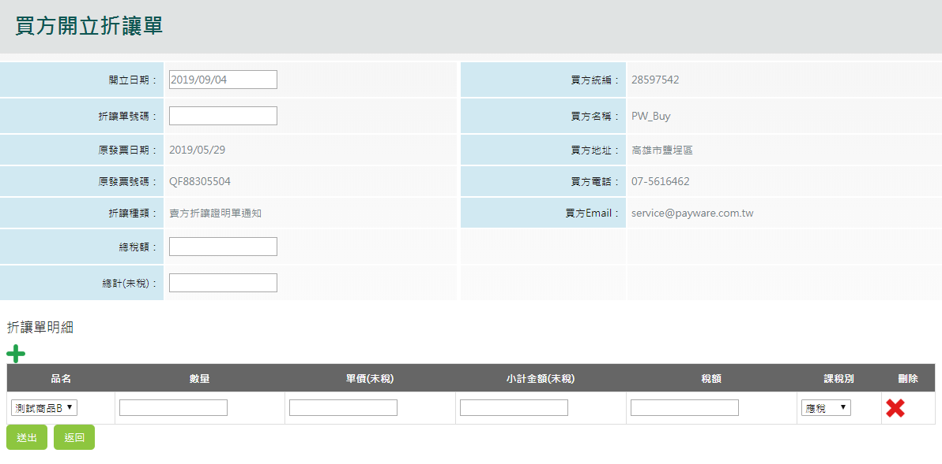

# 十、批號列表

說明：當營業人使用前台系統的「上傳發票CSV檔」功能開立發票時，會給予一個數字型態的批號

，在以下畫面可看到批號資料一覽，點選批號後即可看到該批發票資料列表。

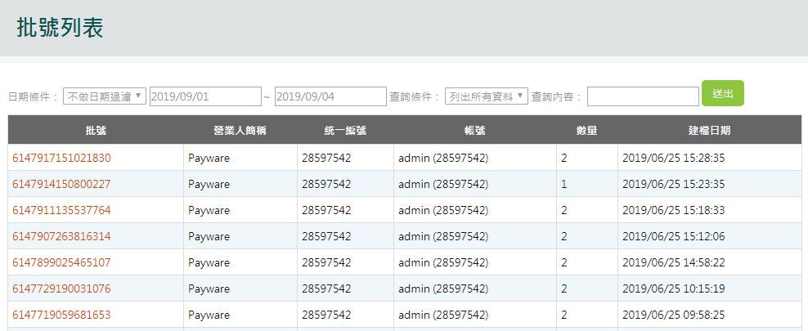

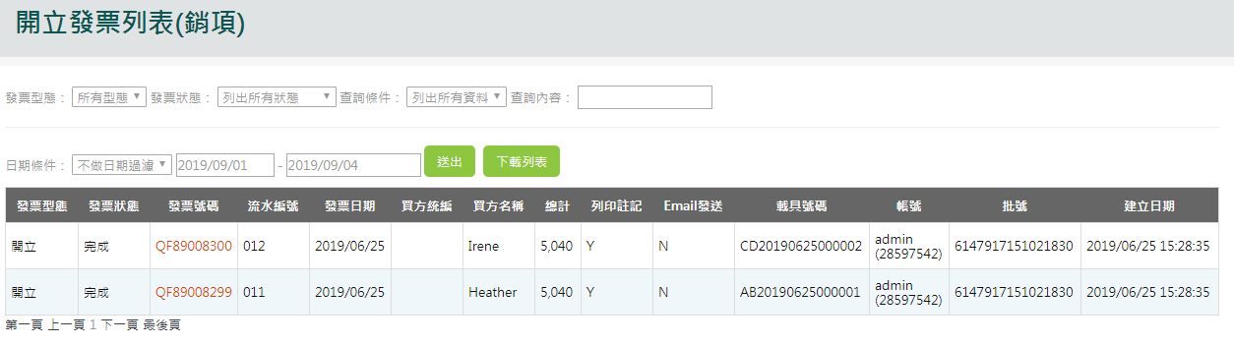

# 十一、開立發票

說明：營業人可用該功能自行開立發票(發票號碼由系統自動配號)，右上角的下拉選單有以下三種

　　　　　選項

1. 買方統編：買受人為營業人時需輸入
2. 手機條碼：以手機條碼作為發票載具號碼
3. 捐贈碼：該張發票捐贈給社福團體時，需輸入的愛心碼

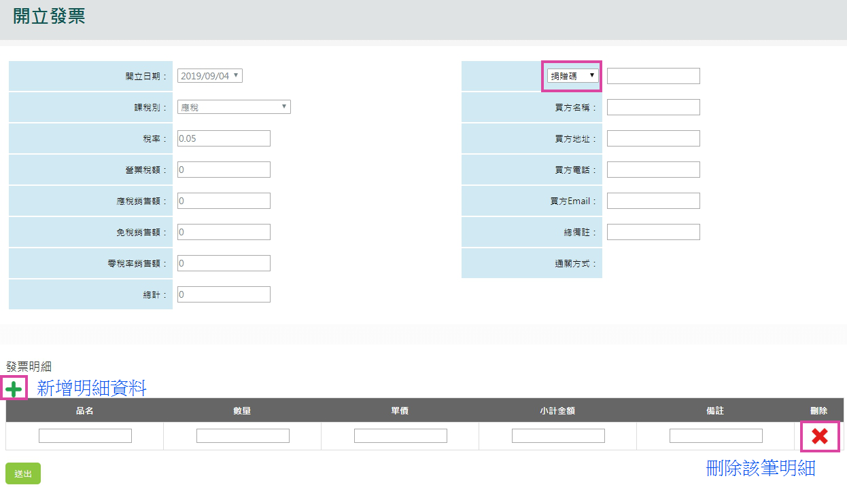

# 十二、上傳發票CSV檔

說明：營業人可依照加值中心提供的CSV格式規範(格式說明請詳見附件一)，

建置好要上傳的開立發票&作廢發票CSV檔後用本功能上傳資料

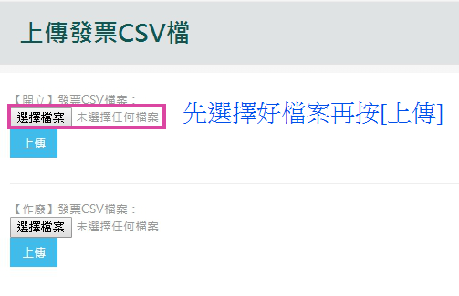

# 十三、中獎發票列表

說明：營業人開立之發票若買受人為非營業人，且未捐贈的情況下，財政部電子發票平台於每單月

月底就會針對這些發票進行兌獎，若有中獎的資料則會由加值中心前往電子發票平台下載

並轉檔到系統內，加值中心除了會發送中獎通知信件給買受人，營業人亦可由此功能查詢。

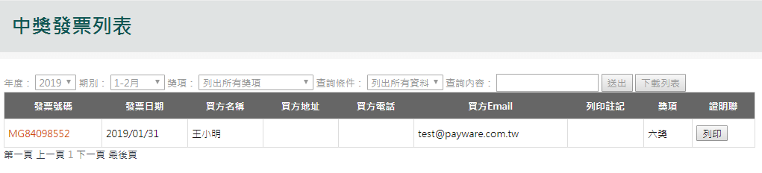

# 十四、折讓單列表

說明：當賣方或買方於加值中心系統開立了折讓單後，即可使用此功能查詢折讓單明細內容。

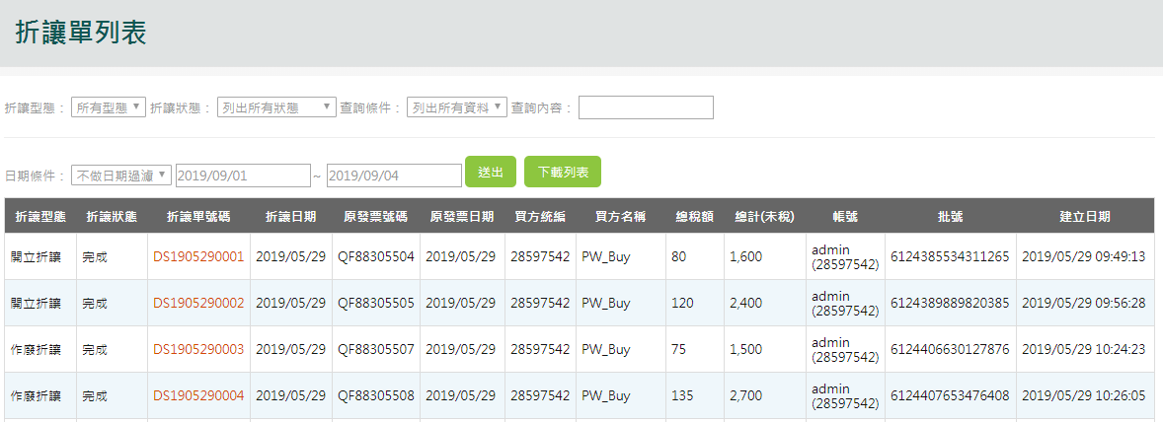

點選折讓單號碼後顯示明細內容如下：

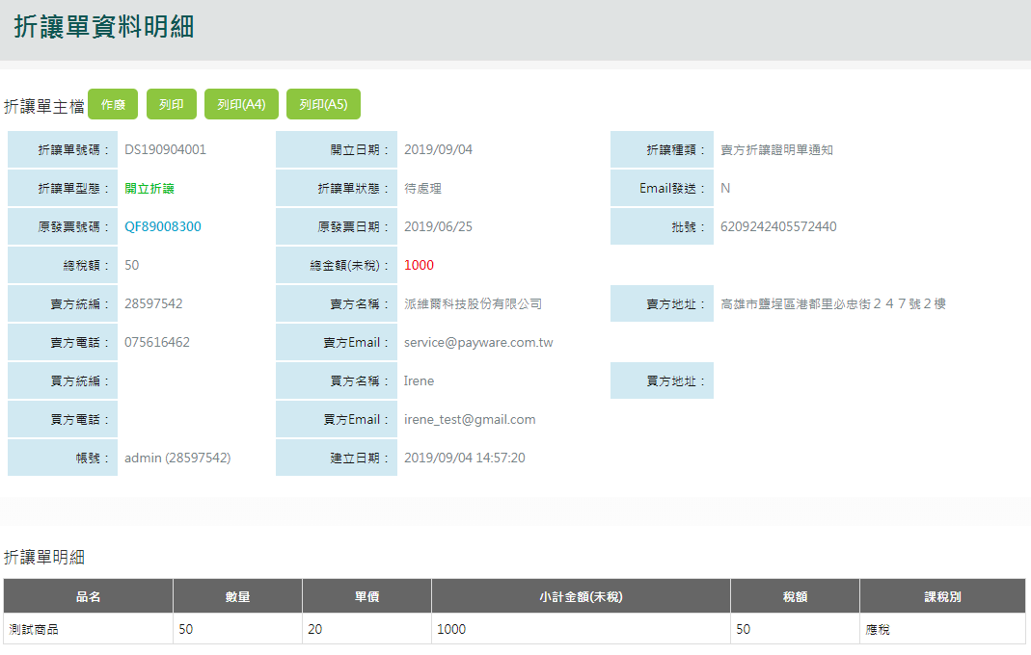

以下是折讓單資料明細頁各功能鍵之介紹：

1. 作廢

若買受人為一般消費者則會出現此功能鍵，執行後出現詢問「確定要作廢此折讓單嗎?」

的訊息，按下「確定」後跳至以下畫面，輸入作廢原因後送出即可。

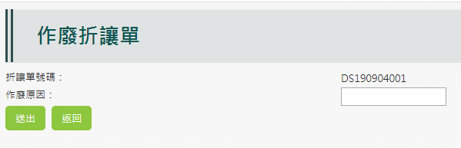

1. 接收確認

若買方為營業人且由買方自行開立此折讓單，則會出現此功能鍵，執行後出現詢問

「確定要接收此折讓單嗎?」，按下「確定」後即可。

1. 列印

執行此功能即可下載感熱紙格式的折讓單PDF檔

1. 列印(A4)

執行此功能即可下載A4格式的折讓單PDF檔(限買方為營業人)

1. 列印(A5)

執行此功能即可下載A5格式的折讓單PDF檔(限買方為營業人)

1. 買方作廢接收確認

若買方為營業人且由買方自行作廢此折讓單，則會出現此功能鍵，執行後出現詢問

「確定要接收此買方作廢的折讓單嗎?」，按下「確定」後即可。

# 十五、折讓單列表(進項)

說明：若賣方與買方同樣使用派維爾加值中心的電子發票服務，則買方可用此功能來查看折讓單

資訊。

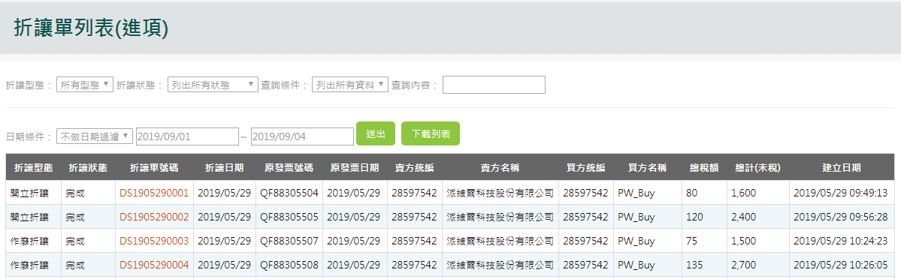

點選折讓單號碼後顯示明細內容如下：

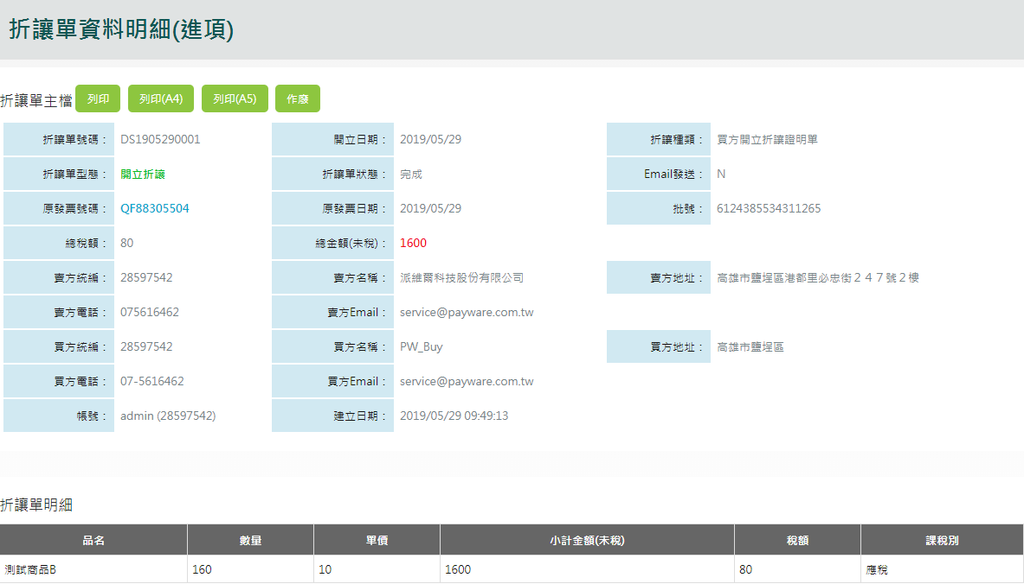

以下是折讓單資料明細頁各功能鍵之介紹：

1. 接收確認

若買方為營業人則會出現此功能鍵，執行後出現詢問「確定要接收此折讓單嗎?」，

按下「確定」後即可。

1. 列印

執行此功能即可下載感熱紙格式的折讓單PDF檔

1. 列印(A4)

執行此功能即可下載A4格式的折讓單PDF檔(限買方為營業人)

1. 列印(A5)

執行此功能即可下載A5格式的折讓單PDF檔(限買方為營業人)

1. 作廢

若買方為營業人則會出現此功能鍵，執行後出現詢問「確定要作廢此折讓單嗎?」，

按下「確定」後於以下畫面輸入作廢原因後送出即可。

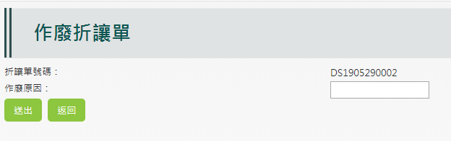

# 十六、折讓單批號列表

說明：當營業人使用前台系統的「上傳折讓單CSV檔」功能開立折讓單時，會給予一個數字型態

的批號，在以下畫面可看到批號資料一覽，點選批號後即可看到該批折讓單資料列表。

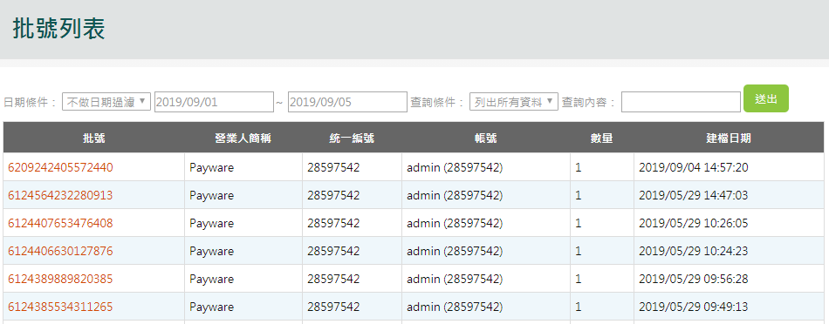

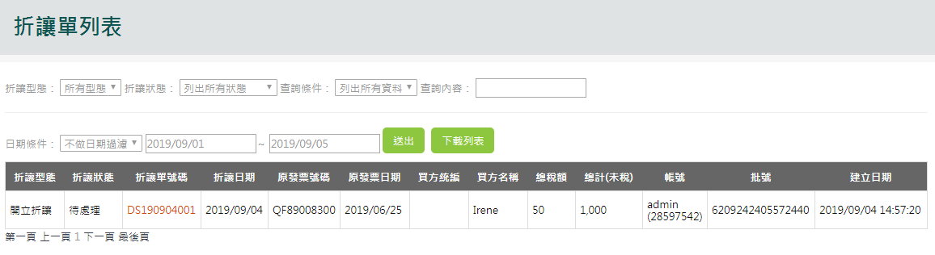

# 十七、上傳折讓單CSV檔

說明：營業人可依照加值中心提供的CSV格式規範(格式說明請詳見附件二)，

建置好要上傳的折讓單CSV檔後上傳資料

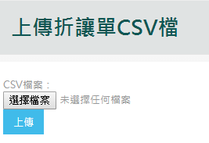

# 附錄一、開立發票CSV格式

1. 欄位抬頭與資料之前後必須加上雙引號（"）
2. 欄位之間用逗號區隔（,）
3. 欄位順序可自行排列(Y：必填欄位 O：選用欄位)

|  |  |  |  |
| --- | --- | --- | --- |
| 欄位名稱 | 欄位敘述 | 說明 | 必要性 |
| SerialNumber | 流水號 | 限手動上傳檔案時使用(註1) | Y |
| InvoiceNumber | 發票號碼 | 使用API上傳檔案時必填(註1) | Y |
| InvoiceDate | 發票日期 | 格式為西元年月日YYYYMMDD | Y |
| InvoiceTime | 發票時間 | 若無則帶空白(格式為hh:mm:ss) | Y |
| BuyerIdentifier | 買方統編 | 若無則帶空白 | Y |
| BuyerName | 買方名稱 | 長度限制60 | Y |
| BuyerAddress | 買方地址 | 若無則帶空白，長度限制100 | Y |
| BuyerTelephoneNumber | 買方電話 | 若無則帶空白，長度限制26 | Y |
| BuyerEmailAddress | 買方Email | 若無則帶空白，長度限制80 | Y |
| SalesAmount | 應稅銷售額 | 必填，至少有一項不得為0  格式為整數(小數點以下4捨5入)  其他欄位若無則帶0 | Y |
| FreeTaxSalesAmount | 免稅銷售額 |
| ZeroTaxSalesAmount | 零稅率銷售額 |
| TaxType | 稅別 | 1：應稅  2：零稅率  3：免稅  4：應稅(特種稅率)  9：混合應稅與免稅或零稅率 | Y |
| TaxRate | 稅率 | 若無填寫則預設為0.05 | Y |
| TaxAmount | 稅額 | 格式為整數(小數點以下4捨5入) | Y |
| TotalAmount | 總計 | 格式為整數 | Y |
| PrintMark | 列印註記 | 若無填寫則預設為N (Y：已列印 N：未列印) | Y |
| RandomNumber | 隨機碼 | 若無填寫則由系統產生4位數字帶入 | Y |
| CustomsClearanceMark | 通關方式 | 若為零稅率發票則必填  1：非經海關出口  2：經海關出口 | O |
| MainRemark | 主備註 | 若無則帶空白，長度限制200 | Y |
| CarrierType | 載具類別 | 若無則帶空白  悠遊卡：1K0001  通用載具：3J0002  自然人憑證：CQ0001 | Y |
| CarrierId1 | 載具明碼 | 若無則帶空白，長度限制64 | Y |
| CarrierId2 | 載具隱碼 | 若無則帶空白，長度限制64 | Y |
| NPOBAN | 捐贈碼 | 若無則帶空白 | Y |
| Description | 品名 | 長度限制256 | Y |
| Quantity | 數量 | 實數，小數點後最多2位 | Y |
| UnitPrice | 單價 | 實數，小數點後最多2位 | Y |
| Amount | 小計金額 | 實數，小數點後最多2位 | Y |
| Remark | 明細備註 | 若無則帶空白，長度限制40 | Y |

註1：使用手動上傳檔案方式，則SerialNumber與InvoiceNumber只能二選一，若使用SerialNumber則

由系統配發發票號碼。使用API上傳檔案方式，則只能使用InvoiceNumber。

註2：有打統編的發票之稅額需拆開計算，範例如下

1. 沒打統編的發票

SalesAmount: 888 TaxAmount: 0 TotalAmount: 888

1. 有打統編的發票

SalesAmount: 846 TaxAmount: 42 TotalAmount: 888

開立發票CSV範例檔說明：

1. 第一列的欄位名稱英文大小寫需一致
2. 最後一列要加上Finish表示結束
3. 用API的方式上傳時，須將內容轉為Base64編碼再上傳
4. 每個檔案最多可上傳500筆
5. 欄位先後順序不受限制，欄位資料請勿使用逗號或雙引號，避免系統判斷失誤

"SerialNumber","InvoiceDate","InvoiceTime","BuyerIdentifier","BuyerName","BuyerAddress",

"BuyerTelephoneNumber","BuyerEmailAddress","SalesAmount","FreeTaxSalesAmount",

"ZeroTaxSalesAmount","TaxType","TaxRate","TaxAmount","TotalAmount","PrintMark","RandomNumber",

"CustomsClearanceMark","MainRemark","CarrierType","CarrierId1","CarrierId2","NPOBAN","Description",

"Quantity","UnitPrice","Amount","Remark"

"001","20190529","07:45:00","28597542","PW_Buy","高雄市鹽埕區",

"07-5616462","service@payware.com.tw","4800","0","0","1","0.05","240","5040","N","2109","","","3J0002",

"0988068389","0988068389","","測試商品A","160","30","4800","test data"

"002","20190529","07:55:00","28597542","PW_Buy","高雄市鹽埕區",

"07-5616462","service@payware.com.tw","7200","0","0","1","0.05","360","7560","N","2109","","","3J0002",

"0988068389","0988068389","","測試商品B","160","45","7200","test data"

"Finish"

# 附錄二、作廢發票CSV格式

1. 欄位抬頭與資料之前後必須加上雙引號（"）
2. 欄位之間用逗號區隔（,）

|  |  |  |
| --- | --- | --- |
| 欄位名稱 | 欄位敘述 | 說明 |
| InvoiceNumber | 發票號碼 | 必填 |
| InvoiceDate | 發票時間 | 必填，格式為西元年月日YYYYMMDD |

作廢發票CSV範例檔說明：

1. 第一列的欄位名稱英文大小寫需一致
2. 最後一列要加上Finish表示結束
3. 用API的方式上傳時，須將內容轉為Base64編碼再上傳
4. 每個檔案最多可上傳500筆
5. 欄位先後順序不受限制，欄位資料請勿使用逗號或雙引號，避免系統判斷失誤

"InvoiceNumber","InvoiceDate"

"LG12340000","20190301"

"LG12340001","20190301"

"Finish"

# 附錄三、開立折讓單CSV格式

1. 欄位抬頭與資料之前後必須加上雙引號（"）
2. 欄位之間用逗號區隔（,）
3. 欄位順序可自行排列(Y：必填欄位 O：選用欄位)

|  |  |  |  |
| --- | --- | --- | --- |
| 欄位名稱 | 欄位敘述 | 說明 | 必要性 |
| AllowanceNumber | 折讓單號 | 長度限制16 | Y |
| AllowanceDate | 折讓單日期 | 格式為西元年月日YYYYMMDD | Y |
| AllowanceType | 折讓種類 | 1：買方開立折讓證明單  2：賣方折讓證明單通知 | Y |
| TaxAmount | 營業總稅額 | 格式為整數 | Y |
| TotalAmount | 總金額 | 格式為整數(未稅) | Y |
| OriginalInvoiceDate | 原發票日期 | 格式為西元年月日YYYYMMDD | Y |
| OriginalInvoiceNumber | 原發票號碼 |  | Y |
| OriginalDescription | 原品名 | 長度限制256 | Y |
| Quantity | 數量 | 實數，小數點後最多2位 | Y |
| UnitPrice | 單價 | 實數，小數點後最多2位 | Y |
| Amount | 小計金額 | 實數，小數點後最多2位 | Y |
| Tax | 營業稅額 | 整數 | Y |
| TaxType | 稅別 | 1：應稅  2：零稅率  3：免稅 | Y |

折讓單CSV範例檔說明：

1. 第一列的欄位名稱英文大小寫需一致
2. 最後一列要加上Finish表示結束
3. 用API的方式上傳時，須將內容轉為Base64編碼再上傳
4. 每個檔案最多可上傳500筆
5. 欄位先後順序不受限制，欄位資料請勿使用逗號或雙引號，避免系統判斷失誤

"AllowanceNumber","AllowanceDate","AllowanceType","TaxAmount","TotalAmount","OriginalInvoiceDate",

"OriginalInvoiceNumber","OriginalDescription","Quantity","UnitPrice","Amount","Tax","TaxType"

"DS1904220001","20190422","2","0","2000","20190418","LG12340012",

"油魚-細鱗-圓切-20KG-不過冰-無肚洞","40","50","2000","0","3"

"DS1904220002","20190422","2","0","3600","20190418","LG12340013",

"油魚-細鱗-圓切-10KG-不過冰-無肚洞","75","48","3600","0","3"

"Finish"

# 注意事項

1. 上傳CSV檔案時，若出現任何錯誤則整批內容退回而不處理
2. 發票上傳期限為次期單月15日18:00前

(Ex: 2019年7~8月發票最後可上傳時間為2019/09/15 18:00前)